KATA PENGANTAR

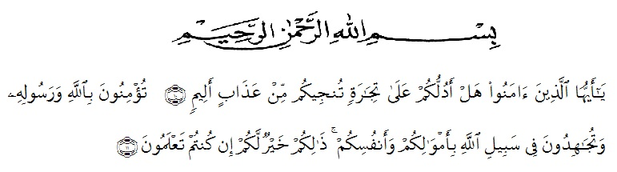
Artinya:“Hai orang-orang yang beriman, sukakah kamu Aku tunjukkan suatu perniagaan yang dapat menyelamatkan kamu dari azab yang pedih? (yaitu) kamu beriman kepada Allah dan Rasul-Nya dan berjihad di jalan-Nya dengan harta dan jiwamu, itulah yang lebih baik bagimu jika kamu mengetahuinya.”
(QS. ash-Shaff: 10-12).
Ucapan syukur senantiasa terlafazkan kepada Allah Swt, sang pemberi nikmat yang tak pernah beristirahat. Nikmat Islam, iman, kesehatan, kesempatan, dan begitu banyak nikmat lainnya yang mungkin akan ada usia usainya, namun benar abadi adanya surga. Sholawat dan salam untuk teladan manusia sepanjang zaman nabi Allah Rasulullah Saw.
Dengan bersungguh-sungguh dalam usaha dan doa serta tidak lupa mengharapkan ridha Allah Swt hingga pada akhirnya alhamdulillah penulis dapat menyelesaikan skripsi yang berjudul “Analisis Novel ‘Dia adalah Kakakku’ Karya Tere Liye dari Aspek Nilai-Nilai Pendidikan Serta Manfaat Bagi Masyarakat”
Skripsi ini diajukan untuk memenuhi salah satu syarat mendapatkan gelar sarjana pendidikan pada Program Study Pendidikan Bahasa dan Sastra Indonesia. Fakultas Keguruan Ilmu Pendidikan. Penulis berharap skripsi ini bermanfaat bagi kepentingan pembacanya.
Dalam proses penyelesaian skripsi ini penulis banyak mendapatkan bantuan dan dukungan dari berbagai pihak. Oleh karena itu, dengan penuh kebahagiaan dan rasa syukur yang tak terhingga, penulis mengucapkan terima kasih kepada:
- Bapak Rektor Dr. KRT. Hardi Mulyono K. Surbakti beserta wakil rektor Universitas Muslim Nusantara Al-Washliyah Medan.
- Ibu Dra. Hj Nurjannah, M.Si. selaku wakil dekan I Fakultas Keguruan dan Ilmu Pendidikan di Universitas Muslim Nusantara Al-Washliyah Medan.
- Bapak Abdullah Hasibuan, S.Pd., M.Pd. selaku Ketua Ka.Prodi Jurusan Pendidikan Bahasa dan Sastra Indonesia di Universitas Muslim Nusantara Al-Washliyah Medan.
- Bapak Dr. Shafwan Hadi Umry, M. Hum. selaku Dosen Pembimbing I yang senantiasa mempermudah penulis dalam proses penggarapan skripsi ini.
- Ibu Mimi Rosadi, S.Pd., M.Pd. selaku Dosen Pembimbing II yang dengan tulus dan sabar memberikan arahan serta bimbingan ilmu yang bermanfaat mempermudah penulis dalam proses penggarapan skripsi ini.
- Keluarga besar penulis, Ibu serta Bapak yang sudah memberikan kasih dan sayang kepada penulis, saudara penulis yaitu Kakak dan adik-adik yang telah memberikan dukungan dan semangat serta perhatian kepada penulis. Tanpa cinta dari keluarga mungkin skripsi ini tidak mudah diselesaikan.
- Bapak/Ibu dosen Universitas Muslim Nusantara Al-Washliyah Medan yang telah memberikan ilmu dan bimbingan selama masa perkuliahan.
- Keluarga besar Lembaga Dakwah Kampus Raudhatul Jannah (LDK RJ) dan Kesatuan Aksi Mahasiswa Muslim Indonesia (KAMMI) Universitas Muslim Nusantara Al-Washliyah Medan.
- Sahabat seperjuangan Sofiah Sirait, Siti Anggraini, Sri Ayuningtias, Dinda Redno Tryandari, Anita Rahayu, dan Elma Batasia Siregar yang telah memberikan semangat dan dukungan serta perhatian kepada penulis.
- Seluruh teman kelas delapan D seluruhnya yang tidak bisa disebut satu persatu namanya namun juga turut menyemangati, mendoakan dan memberi perhatian kepada penulis.
Penulis menyadari begitu banyak kekurangan yang akan ditemui dalam karya tulis skripsi ini, baik teknis kepenulisan dan sebagainya. Oleh karena itu arahan dan pembenaran sangat penulis harapkan. Semoga skripsi ini bisa mendatangkan semangat manfaat yang baik bagi penulis dan pembaca nantinya. Penulis tutup dengan ucap hamdallah, semoga segala usaha mendapatkan ridho dan berkah Allah Swt.
Medan, 2020

Dwi Saydatul Amaliyah
NPM. 161234114

